Mysql简介与分析
1、简介

原本是一个开放源代码的关系数据库管理系统，原开发者为瑞典的MySQL AB公司，该公司于2008年被升阳微系统（Sun Microsystems）收购。2009年，甲骨文公司（Oracle）收购升阳微系统公司，MySQL成为Oracle旗下产品。

2、Mysql存储引擎

存储引擎(Storage Engine)是处理不同类型的表的SQL操作的MySQL部件，也被称为表类型。
MySQL支持多种的存储引擎，比如最新的MySQL 5.6就支持InnoDB、MyISAM、Memory、CSV、 Archive、Blackhole、Merge、Federated、Example等9种存储引擎；不同存储引擎的各自功能、性能和适用场景都各不相同。
5.5版本之前的MySQL是使用MyISAM作为默认的存储引擎的；而从5.5版本开始，MySQL使用InnoDB作为默认的存储引擎。

3、Mysql索引结构

MySQL官方对索引的定义为：索引（Index）是帮助MySQL高效获取数据的数据结构。提取句子主干，就可以得到索引的本质：索引是数据结构。
目前大部分数据库系统及文件系统都采用B-Tree或其变种B+Tree作为索引结构，B-Tree，概括来说是一个节点可以拥有多于2个子节点的二叉查找树。因为B-Tree的特性，大大降低了树的高度，由于在一棵树中检查一个数据块是否是我们当前要处理的数据块都需要将其调入内存，从而大大降低了将数据块调入内存的次数。
B+Tree是B-Tree的一种变形，所有叶子节点都在同一层，数据都存放在叶子节点上。所有叶子节点都增加一个链指针，以便更快的访问。

Mysql的数据存储结构与索引密不可分，比如InnoDB的数据文件本身就是索引文件(主键索引)。

4、Mysql的索引实现

1）MyISAM索引实现
MyISAM引擎使用B+Tree作为索引结构，叶节点的data域存放的是数据记录的地址。下图是MyISAM索引的原理图：
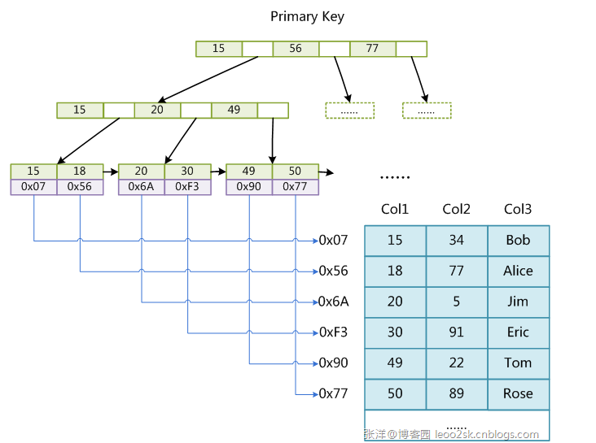
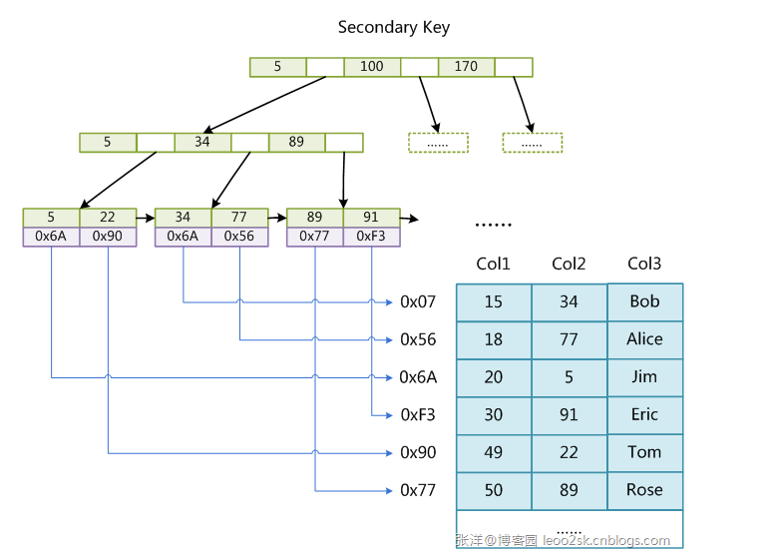
从两张图上，我们可以看出MyISAM的主键索引和二级索引在结构上是完全相同的。

2）InnoDB索引实现
虽然InnoDB也使用B+Tree作为索引结构，但具体实现方式却与MyISAM截然不同，第一个不同是InnoDB数据文件本身就是索引文件，主键索引就是实际数数据文件。看下图，可以看到叶节点包含了完整的数据记录，这种索引叫做聚集索引。
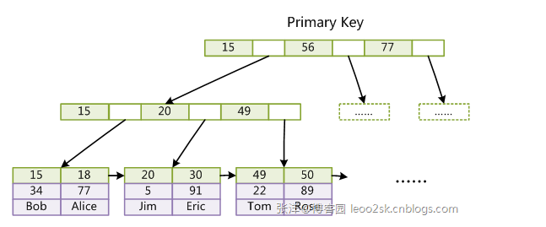
第二个不同是辅助索引的叶子节点存储的是主键的ID，而不是实际的数据或者地址。
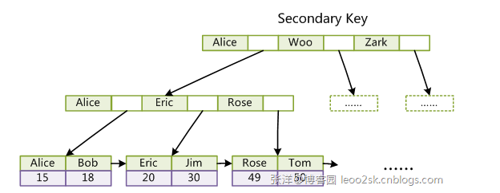
知道了InnoDB的索引实现后，就很容易明白为什么不建议使用过长的字段作为主键，因为所有辅助索引都引用主索引，过长的主索引会令辅助索引变得过大。再例如，用非单调的字段作为主键在InnoDB中不是个好主意，因为InnoDB数据文件本身是一颗B+Tree，非单调的主键会造成在插入新记录时数据文件为了维持B+Tree的特性而频繁的分裂调整，十分低效，而使用自增字段作为主键则是一个很好的选择。

5、实际案例分析
1)对表statistic_poi_user_daily_new的操作，如果unique冲突，那么做修改操作，否则做新增。
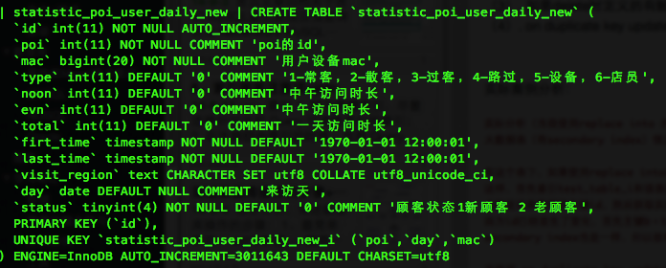
两种实现方式：replace into … 和insert into … on duplicate key for update，在项目中，最初使用了replace into，效率非常低。
下面根据索引结构对其进行分析：
在这个表下，如果使用replace into的话，那么先会删除该条记录，然后再新insert一条记录。
过程就会是这样，首先定位secondary_index上statistic_poi_user_daily_new_i该条数据，加锁，然后根据主键去primary index上定位数据，然后加锁，删除这两部分数据，然后重新创建一条新的数据，主键Id都会发生变化。在B+Tree上删除一条数据，那么整个索引可能会进行块的重新合并和分割，效率低下。
当使用 on duplicate key update的时候，因为不需要修改主键值，所以主键的b＋tree和secondary index的结构不会变化，修改的只是主键b＋tree结构上的叶子节点的具体值，基本对索引结构不影响，效率较高。

2）一些查询分析
（1）、where条件中索引所有列都用到。
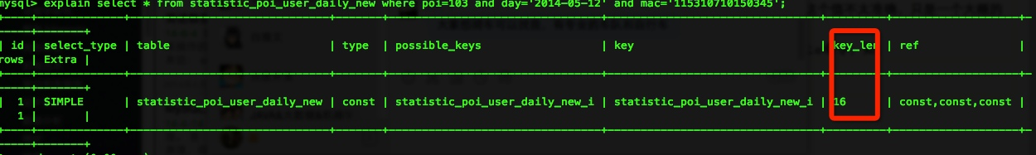
（2）、where条件只用到部分索引列
索引列的第一列

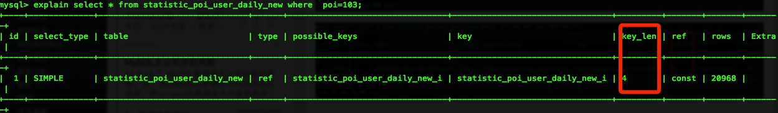
索引列的前两项
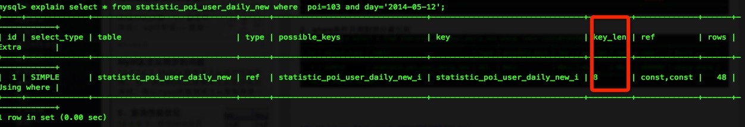
索引中后两列查询，无法用到索引

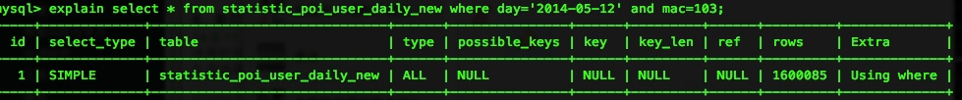
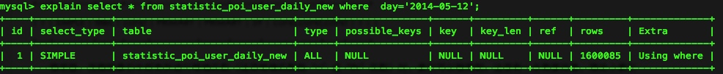
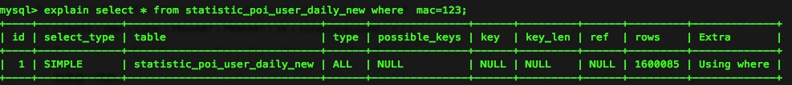
索引覆盖，对比上面的语句
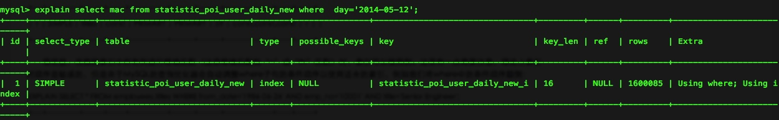

6、索引的选择以及创建
索引虽然加快了查询速度，但索引也是有代价的：索引文件本身要消耗存储空间，同时索引会加重插入、删除和修改记录时的负担，另外，MySQL在运行时也要消耗资源维护索引，因此索引并不是越多越好。

（1）最左前缀匹配原则，非常重要的原则，mysql会一直向右匹配直到遇到范围查询(>、<、between、like)就停止匹配，比如a = 1 and b = 2 and c > 3 and d = 4 如果建立(a,b,c,d)顺序的索引，d是用不到索引的，如果建立(a,b,d,c)的索引则都可以用到，a,b,d的顺序可以任意调整。
（2）=和in可以乱序，比如a = 1 and b = 2 and c = 3 建立(a,b,c)索引可以任意顺序，mysql的查询优化器会帮你优化成索引可以识别的形式
（3）尽量选择区分度高的列作为索引,区分度的公式是count(distinct col)/count(*)，表示字段不重复的比例，比例越大我们扫描的记录数越少，唯一键的区分度是1，而一些状态、性别字段可能在大数据面前区分度就是0，那可能有人会问，这个比例有什么经验值吗？使用场景不同，这个值也很难确定，一般需要join的字段我们都要求是0.1以上，即平均1条扫描10条记录
（4）索引列不能参与计算，保持列“干净”，比如from_unixtime(create_time) = '2014-05-29'就不能使用到索引，原因很简单，b+树中存的都是数据表中的字段值，但进行检索时，需要把所有元素都应用函数才能比较，显然成本太大。所以语句应该写成create_time = unix_timestamp(’2014-05-29’);
（5）尽量的扩展索引，不要新建索引。比如表中已经有a的索引，现在要加(a,b)的索引，那么只需要修改原来的索引即可

（6）可以建立倒序索引
create index idx_test_t_id_DESC on test_t(owner,object_id desc)

附Explain的各种参数

各个属性的含义
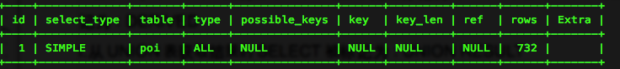
1)id:select查:询的序列号
2)select_type:select查询的类型，主要是区别普通查询和联合查询、子查询之类的复杂查询。
a.SIMPLE：查询中不包含子查询或者UNION
b.查询中若包含任何复杂的子部分，最外层查询则被标记为：PRIMARY
c.在SELECT或WHERE列表中包含了子查询，该子查询被标记为：SUBQUERY
d.在FROM列表中包含的子查询被标记为：DERIVED（衍生）
e.若第二个SELECT出现在UNION之后，则被标记为UNION；若UNION包含在 FROM子句的子查询中，外层SELECT将被标记为：DERIVED
f.从UNION表获取结果的SELECT被标记为：UNION RESULT
3)table:输出的行所引用的表。
4)type:联合查询所使用的类型，表示MySQL在表中找到所需行的方式，又称“访问类型”。
type显示的是访问类型，是较为重要的一个指标，结果值从好到坏依次是：
system > const > eq_ref > ref > fulltext > ref_or_null > index_merge > unique_subquery > index_subquery > range > index > ALL ，一般来说，得保证查询至少达到range级别，最好能达到ref。
ALL: 扫描全表
index:扫描全部索引树
range:扫描部分索引，索引范围扫描，对索引的扫描开始于某一点，返回匹配值域的行，常见于between、<、>等的查询
ref:非唯一性索引扫描，返回匹配某个单独值的所有行。常见于使用非唯一索引即唯一索引的非唯一前缀进行的查找
eq_ref：唯一性索引扫描，对于每个索引键，表中只有一条记录与之匹配。常见于主键或唯一索引扫描
const, system:当MySQL对查询某部分进行优化，并转换为一个常量时，使用这些类型访问。如将主键置于where列表中，MySQL就能将该查询转换为一个常量。system是const类型的特例，当查询的表只有一行的情况下， 使用system。
5)possible_keys:指出MySQL能使用哪个索引在该表中找到行。查询涉及到的字段上若存在索引，则该索引将被列出，但不一定被查询使用。如果是空的，没有相关的索引。这时要提高性能，可通过检验WHERE子句，看是否引用某些字段，或者检查字段不是适合索引。
6)key:显示MySQL实际决定使用的键。如果没有索引被选择，键是NULL。
7)key_len:显示MySQL决定使用的键长度。表示索引中使用的字节数，可通过该列计算查询中使用的索引的长度。如果键是NULL，长度就是NULL。文档提示特别注意这个值可以得出一个多重主键里mysql实际使用了哪一部分。注：key_len显示的值为索引字段的最大可能长度，并非实际使用长度，即key_len是根据表定义计算而得，不是通过表内检索出的。
8)ref:显示哪个字段或常数与key一起被使用。
9)rows:这个数表示mysql要遍历多少数据才能找到，表示MySQL根据表统计信息及索引选用情况，估算的找到所需的记录所需要读取的行数，在innodb上可能是不准确的。
10)Extra:包含不适合在其他列中显示但十分重要的额外信息。
Only index，这意味着信息只用索引树中的信息检索出的，这比扫描整个表要快。
using where是使用上了where限制，表示MySQL服务器在存储引擎受到记录后进行“后过滤”（Post-filter），如果查询未能使用索引，Using where的作用只是提醒我们MySQL将用where子句来过滤结果集。
Impossible where 表示用不着where，一般就是没查出来啥。
Using filesort（MySQL中无法利用索引完成的排序操作称为“文件排序”）
Using temporary（表示MySQL需要使用临时表来存储结果集，常见于排序和分组查询），使用filesort和temporary的话会很吃力，WHERE和ORDER BY的索引经常无法兼顾，如果按照WHERE来确定索引，那么在ORDER BY时，就必然会引起Using filesort，这就要看是先过滤再排序划算，还是先排序再过滤划算。

参考
http://gudaoqing.blog.51cto.com/7729345/1348473
http://www.uml.org.cn/sjjm/201107145.asp
http://tech.meituan.com/mysql-index.html

